**LAPORAN PRAKTIKUM PEMROGRAMAN BEORIENTASI OBJEK**

“Tugas 11 – Studi Kasus Perpustakaan dengan Java*”*



Oleh:

Nama : Kyara Azwa Humayra

NPM : 4522210058

Kelas : A

Dosen:

Adi Wahyu Pribadi , S.Si., M.Kom

**S1-Teknik Informatika**

**Fakultas Teknik Universitas Pancasila**

**2024**

**Jakarta**

Tugas

1. Jika kamu membaca source code dengan seksama, pasti mengerti objek member dan objek buku.

Sebutkan objek-objek tersebut!

Objek yang terdapat pada source code terletak di main.java, yaitu

libraryService.addBook(new Book("Pemrograman Java", "Andi", "ISBN001"));

        libraryService.addBook(new Book("Struktur Data", "Budi", "ISBN002"));

        libraryService.addBook(new Book("Basis Data", "Cici", "ISBN003"));

        libraryService.registerMember(new Member("Dewi", "MEM001"));

        libraryService.registerMember(new Member("Eka", "MEM002"));

1. Buatkan skenario member mencari buku, meminjam buku
2. Terdapat tampilan jenis penggunaan, user memasukkan pilihan 1 sebagai member.
3. Selanjutnya, ada tampilan menu member, user memilih opsi 1 untuk melihat daftar buku yang tersedia.
4. Setelah itu, member mencari buku yang diinginkan.
5. Member memilih opsi 2 di menu member untuk meminjam buku yang diinginkan.
6. Masukan ID anggota dan ISBN buku, buku berhasil dipinjam.
7. Buatkan skenario petugas menambah buku, menambah member, melihat daftar buku, melihat

daftar member

1. Terdapat tampilan jenis penggunaan, user memasukkan pilihan 2 sebagai petugas perpustakaan.
2. Selanjutnya, ada tampilan menu petugas perpustakaan, petuagas perpustakaan memilih opsi 1 untuk menambahkan daftar buku.
3. Masukkan judul buku, penulis dan ISBN, enter buku berhasil ditambahkan.
4. Kembali ke menu petugas perpustakan, pilih opsi 3 utnuk menambahkan nama member/anggota
5. Masukkan nama member, ID, dan member berhasil ditambahkan.
6. Pilih opsi 4 dari menu petugas perpustakaan untuk melihat daftar buku yang tersedia.
7. Pilih opsi 6 dari menu petugas perpustakaan untuk melihat daftar member yang tersedia.
8. Printscreen setiap output dari skenario nomor 2 dan 3

**Skenario member mencari buku dan meminjam buku** 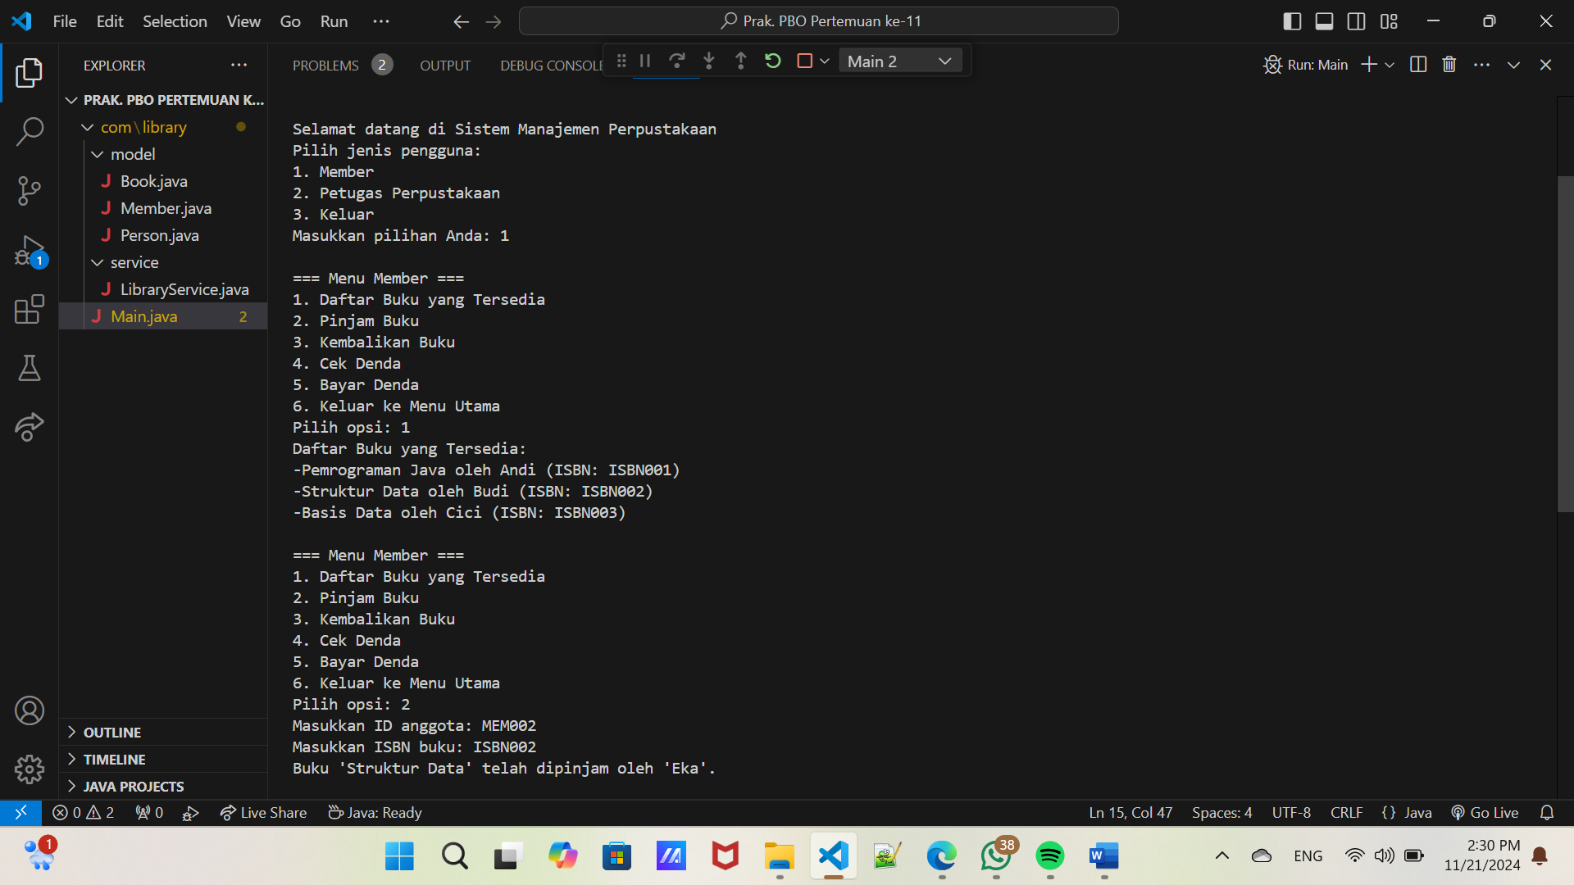

**Skenario petugas menambah buku, menambah member, melihat daftar buku, melihat**

**daftar member**

